 | COLÉGIO PEDRO II - CAMPUS SÃO CRISTÓVÃO III  APROFUNDAMENTO DE MATEMÁTICA – 2016  PROFESSORES: GODINHO / MARCOS  AULA 1: Funções: Afim e Quadrática |  | 

FUNÇÃO AFIM - RESUMO - GABARITO

Definição: Uma função é chamada de função Afim se sua sentença for dada por f(x) = ax + b, sendo a e b constantes reais, onde x é a variável independente e y = f(x) é a variável que dependente de x.

Gráfico da função Afim: O gráfico de uma função Afim f(x) = ax + b é uma reta. A função será crescente se a > 0, decrescente se a < 0 e constante se a = 0.

OBS:
1) A constante a é chamada de coeficiente angular e representa a variação de y correspondente a um aumento do valor de x. Ele representa a tangente do ângulo que a reta (gráfico) forma com o eixo x.

2) A constante b é chamada de coeficiente linear e representa, no gráfico, o ponto de intersecção da reta com o eixo Y;

3) Se uma reta é paralela ao eixo Y, ela não representa uma função.
- Zero da função: é o valor de x para qual a função se anula: f(x) = 0 → x = $−\frac{b}{a}$;

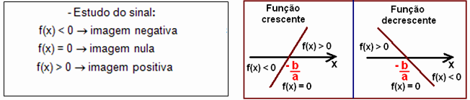

Exemplo. Analisar a função f(x) = – x + 2.
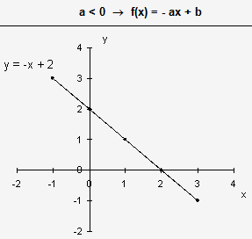
- A função é decrescente, pois a < 0;

- Coeficiente angular é a = -1;

- Coeficiente linear é b = 2;

- Zero da função é 2, pois – x + 2 = 0 => -x = - 2.(-1) => x = 2.
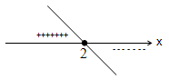
f(x) < 0 {x ∈ R | x > 2}

f(x) = 0 {x ∈ R | x = 2}

f(x) > 0 {x ∈ R | x < 2}

Caso a = 0: A função é constante, com isso, não há inclinação;

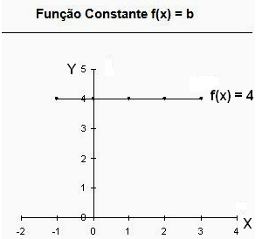
- Coeficiente angular é 0, pois a = 0;

- Coeficiente linear é b = 4;

- Não temos Zero da função:

FUNÇÃO QUADRÁTICA – RESUMO

Dados os números reais a e b, com a ≠ 0, chama-se função quadrática a função $f:\text{IR}→\text{IR}$, definida por:
y = ax² + bx + c ou f(x) = ax² + bx + c.

Gráfico da função quadrática: O gráfico de uma função quadrática é uma curva denominada parábola. Seu domínio é o conjunto dos números reais e sua imagem é um subconjunto dos números reais.
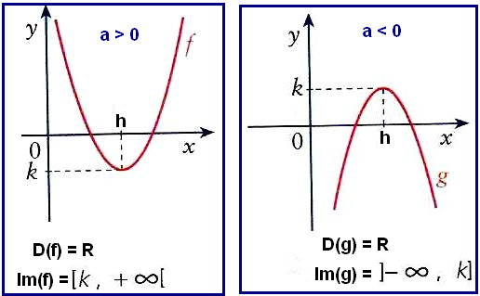
Ou seja, D(f) = IR e Im(f) ⊂ IR.

Concavidade: O sinal de a (coeficiente de x²) determina a concavidade da parábola. Assim:

i) Se a > 0, a concavidade é voltada para cima.

ii) Se a < 0 (a negativo), a concavidade é voltada para baixo.

Zeros (ou raízes) de uma função quadrática: Denominam-se zeros de uma função quadrática os valores de x que anulam a função, ou seja, que tornam f(x) = 0. Em termos de representação gráfica, são as abscissas dos pontos onde a parábola corta o eixo X.
Para encontrar esses zeros, resolve-se a equação f(x) = 0. Isto é, ax² + bx + c = 0 que nada mais é que resolver a equação do 2º grau, utilizando a fórmula resolutiva: $x=\frac{−b±\sqrt{Δ}}{2a}$ , onde $Δ=b^{2}−4\text{ac}$.
Se $Δ≥0$ a equação tem raízes reais $\begin{aligned}\left\{Δ=0 | \right.\end{aligned}$
Se $Δ<0$ a equação não tem raízes reais. (o gráfico não irá interceptar o eixo x).

Vértice da Parábola: Toda parábola tem um ponto de ordenada máxima ou um ponto de ordenada mínima. A esse ponto chamaremos vértice da parábola e o representaremos por V(x_{v},y_{v}) onde:

$x_{v}=−\frac{b}{2a}\text{ e }y_{v}=−\frac{Δ}{4a}$. Assim: $V\left(−\frac{b}{2a},−\frac{Δ}{4a}\right)$.

Observe os sinais da função no intervalo entre as raízes e fora das raízes. Essa informação é útil na resolução de inequações do 2º grau.
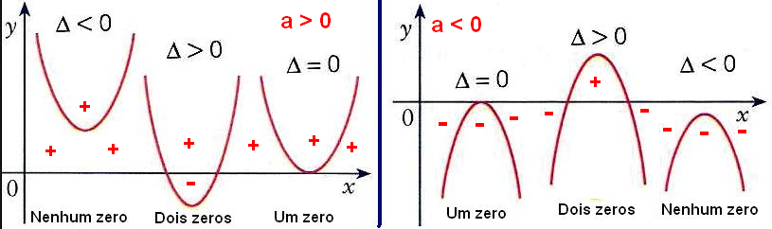

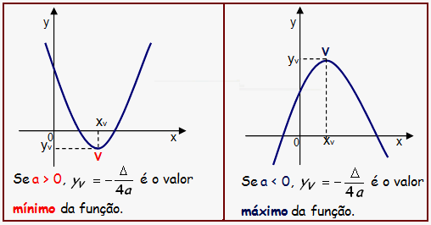
OBS: De acordo com o valor de a na função f(x) = ax² + bx + c, as ordenadas do vértice recebem as denominações de máximo ou mínimo.

Este conceito é importante na resolução de exercícios onde os resultados são os maiores ou os menores possíveis.

QUESTÕES - GABARITO

1) (UERJ) Leia o texto a seguir.
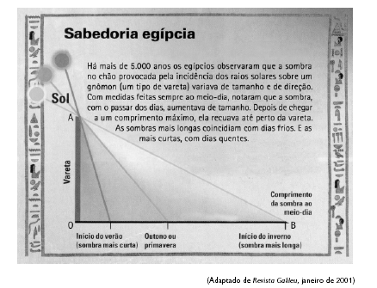
Um estudante fez uma experiência semelhante à descrita no texto, utilizando uma vareta AO de 2 metros de comprimento. No início do inverno, mediu o comprimento da sombra OB,encontrando 8 metros.Utilizou, para representar sua experiência, um sistema de coordenadas cartesianas, no qual o eixo das ordenadas (y) e o eixo das abscissas (x) continham, respectivamente, os segmentos de reta que representavam a vareta e a sombra que ela determinava no chão.
Esse estudante pôde, assim, escrever a seguinte equação da reta que contém o segmento AB:
a) y = 8 – 4x b) x = 6 – 3y c) x = 8 – 4y d) y = 6 – 3x

Gabarito:
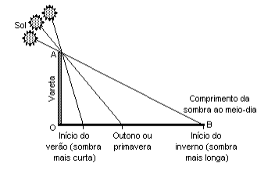
$$\begin{aligned}\text{OA = 2 metros, logo o ponto A tem coordenadas }(\text{0,2})\text{.} \\ \text{OB = 8 metros, logo o ponto B tem coordenadas }(\text{8,0})\text{.} \text{Assim:} \\ y=\text{ax}+b→2=a\text{.}0+b→b=2→y=\text{ax}+2 \\ 0=8\text{.}a+2→8a=−2→a=\frac{−1}{4}→y=\frac{−1}{4}x+2→4y=−x+8→x=8−4y\end{aligned}$$

2) (UERJ) No sistema de coordenadas cartesianas abaixo, estão representadas as funções f(x) = 4x – 4 e g(x) = 2x² – 12x + 10. As coordenadas do ponto P são:
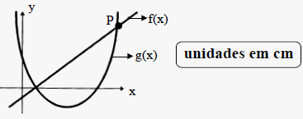

a) (6, 20) b) (7, 24) c) (7, 26) d) (6, 26)

Gabarito:

$$\begin{aligned}\text{O ponto P indica a interseção entre os gráficos da parábola e da reta}\text{.} \\ \text{ Igualando as expressões das respectivas funções temos:} \\ g(x)=f(x)→2x^{2}−\text{12}x+\text{10}=4x−4→2x^{2}−\text{12}x+\text{10}−4x+4=0→2x^{2}−\text{16}x+\text{14}=0 \\ x^{2}−8x+7=0→x=\frac{8±\sqrt{\text{64}−4(1)\text{.}(7)}}{2}=\frac{8±\sqrt{\text{36}}}{2}=\frac{8±6}{2}→ \\ \end{aligned}\begin{aligned}\left\{x=\frac{8+6}{2}=7 | \right.\end{aligned}$$

3) (UERJ) O gráfico abaixo representa a indicação da velocidade de um carro em movimento, em função do tempo. Sabendo-se que, em t = 2s, a velocidade é de 6m/s, a ordenada do ponto A é:
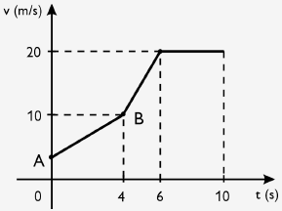
a) 3,5 b) 3,0 c) 2,5 d) 2,0

Gabarito:
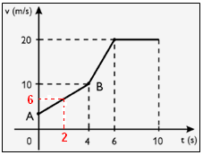

$$\begin{aligned}\text{Entre A e B o gráfico} \text{ representa} \text{ uma} \text{ função} \text{ afim onde } \text{são} \text{ identificados os} \text{ pontos }(\text{2,6})\text{ e }(\text{4,10})\text{.} \\ \text{Utilizando a expressão f}(x)\text{ = ax + b e observando } \text{que A = }(\text{0,b})\text{, temos:} \\ i) \begin{aligned}\left\{\text{10}=a\text{.}(4)+b | \right.\end{aligned} \\ \end{aligned}$$

4) (UERJ) Uma bola de beisebol é lançada de um ponto 0 e, em seguida, toca o solo nos pontos A e B, conforme representado no sistema de eixos ortogonais. Durante sua trajetória, a bola descreve duas parábolas com vértices C e D. A equação de uma dessas parábolas é $y=−\frac{x^{2}}{\text{75}}+\frac{2x}{5}$. Se a abscissa de D é 35m, a distância do ponto 0 ao ponto B, em metros, é igual a:
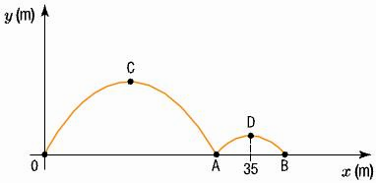

a) 38 b) 40 c) 45 d) 50
Gabarito:
$$\begin{aligned}{\text{Encontrando o x}}_{V}\text{ na equação informada, temos:} \\ x_{V}=−\frac{2/5}{2\left(−1\text{75}\right)}=\left(−\frac{2}{5}\right)\text{.}\left(\frac{−\text{75}}{2}\right)=\text{15} \\ \text{Essa } \text{abscissa} {\text{ x}}_{V}\text{ corresponde à parábola maior e está } \text{no ponto médio de } d(\text{0, A})\text{.} \text{Logo, A = 30}\text{.} \\ \\ \text{Como }(\text{35 - A})\text{ = }(\text{B - 35})→(\text{35 - 30})\text{ = }(\text{B - 35})→\text{5 = B - 35 }→\text{ B = 40}\text{.}\text{ Logo, a distância de 0 a 40 = 40}\text{.}\end{aligned}$$

5) (UERJ) A figura abaixo mostra um anteparo parabólico que é representado pela função f(x) = -$\frac{\sqrt{3}}{3}x^{2}+2\sqrt{3}x$.
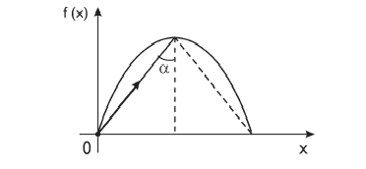
Uma bolinha de aço é lançada da origem e segue uma trajetória retilínea. Ao incidir no vértice do anteparo é refletida e a nova trajetória é simétrica à inicial, em relação ao eixo da parábola. O valor do ângulo de incidência α corresponde a:
a) 30º b) 45º c) 60º d) 75º
Gabarito:
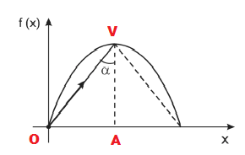
$$\begin{aligned}\text{tg}α=\frac{\text{OA}}{\text{VA}}\text{.}, \text{mas} \text{OA}=x_{v} e \text{VA}=y_{v}\text{.} \\ \text{OA}=\frac{−b}{2a}→\text{OA}=\frac{−2\sqrt{3}}{2\text{.}\frac{−\sqrt{3}}{3}}→\text{OA}=2\sqrt{3}\text{.}\frac{3}{2\sqrt{3}}→\text{OA}=3 \\ \text{VA}=\frac{−Δ}{4a}→\text{VA}=\frac{−(2\sqrt{3})^{2}}{4\text{.}\frac{−\sqrt{3}}{3}}→\text{VA}=\text{12}\text{.}\frac{3}{4\text{.}\sqrt{3}}→\text{VA}=\frac{9}{\sqrt{3}}→\text{VA}=3\sqrt{3} \\ \text{tg}α=\frac{3}{3\sqrt{3}}→\text{tg}α=\frac{\sqrt{3}}{3}→α=\text{30}º\end{aligned}$$

6) (UERJ) A função que descreve a dependência temporal da posição S de um ponto material é representada pelo gráfico abaixo.
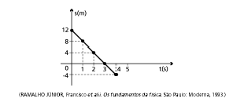
Sabendo que a equação geral do movimento é do tipo S = A + Bt + Ct² , os valores numéricos das constantes A, B e C são, respectivamente:
(A) 0, 12, 4
(B) 0, 12, - 4
(C) 12, 4, 0
(D) 12, -4 , 0

Gabarito:
$$\begin{aligned}\text{A equação da reta mostrada no gráfico é decrescente e representa uma função afim, não possuindo, } \\ \text{portanto, o termo quadrático}\text{.}\text{Logo C = 0}\text{.}\text{ A função será então S}(t)\text{ = A + Bt}\text{.} \\ \text{O gráfico intersecta o eixo y em S}(0)\text{ = 12}\text{.}\text{ Logo, A = 12}\text{.} \\ \text{Como a função afim é decrescente, o coeficiente angular tem que ser negativo}\text{.}\text{ Logo, B = -4}\text{.} \\ \text{Ou ainda, o coeficiente B pode ser o quociente:} \\ \frac{[\text{12}−(−4)]}{0−4}=\frac{\text{16}}{−4}=−4\end{aligned}$$
7) (UERJ) As trajetórias A e B de duas partículas lançadas em um plano vertical xoy estão representadas abaixo.
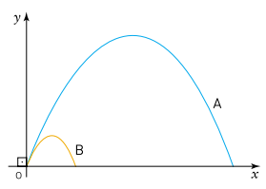
Suas equações são, respectivamente, y = $\frac{−1}{2}$x² + 3x e y = $\frac{−1}{2}$x² + x, nas quais x e y estão em uma mesma unidade u. Essas partículas atingem, em um mesmo instante t, o ponto mais alto de suas trajetórias. A distância entre as partículas, nesse instante t, na mesma unidade u, equivale a:
a) $\sqrt{6}$ b) $\sqrt{8}$ c) $\sqrt{\text{10}}$ d) $\sqrt{\text{20}}$

Gabarito:
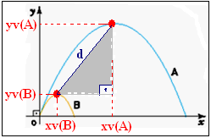
$$\begin{aligned}\left\{A:x_{V}=−\frac{3}{2\left(−12\right)}=3=3; y_{V}=−\frac{{\left(3\right)}^{2}−4\left(−12\right)\text{.}(0)}{4\left(−12\right)}=\frac{9}{2} | \right.\end{aligned}$$
8) (UERJ) Os gráficos 1 e 2 representam a posição S de dois corpos em função do tempo t.
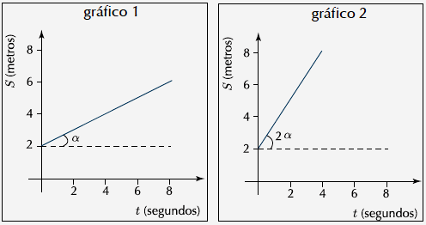

No gráfico 1, a função horária é definida pela equação $S=2+\frac{1}{2}t$. Assim, a equação que define o movimento representado pelo gráfico 2 corresponde a:

a) $S=2+t$ b) $S=2+2t$ c) $S=2+\frac{4}{3}t$ d) $S=2+\frac{6}{5}t$
Gabarito:

$$\begin{aligned}\text{A expressão de S é da forma f}(x)\text{ = ax + b, onde o coeficiente a corresponde à tangente} \text{ do} \text{ ângulo} \\ \text{ entre} \text{ a reta } \text{que} \text{ representa} \text{ o} \text{ gráfico } \text{e o eixo} \text{ das } \text{abscissas}\text{.}\text{ Temos:} \\ i) S=\frac{1}{2}t+2⇒\text{tg}α=\frac{1}{2} \\ \text{ii}) \text{tg}2α=\frac{2\text{tg}α}{1−{\text{tg}}^{2}α}=\frac{2\left(\frac{1}{2}\right)}{1−{\left(\frac{1}{2}\right)}^{2}}=\frac{1}{1−\frac{1}{4}}=\frac{1}{\frac{3}{4}}=\frac{4}{3} \\ \text{O coeficiente b }(\text{linear})\text{ continua sendo 2, pois o gráfico 2 inicia em }(\text{0,2})\text{.}\text{ Logo, } \\ S=2+\frac{4}{3}t\end{aligned}$$

9) (UERJ) O gráfico abaixo mostra o segmento de reta AB, sobre o qual um ponto C (p, q) se desloca de A até B (3, 0). O produto das distâncias do ponto C aos eixos coordenados é variável e tem valor máximo igual a 4,5. O comprimento do segmento AB corresponde a:
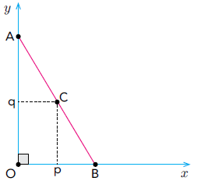
(A) 5 (B) 6 (C) $3\sqrt{5}$ (D) $6\sqrt{2}$
Gabarito:

$$\begin{aligned}\text{ A reta AB} \text{ representa} \text{ uma função afim decrescente da forma f}(x)\text{ = -ax + b}\text{.} \\ O \text{ produto das distâncias, representa} \text{ a} \text{ área do retângulo de lados p e q}\text{.}\text{ Temos:} \\ \\ i) \begin{aligned} \\ \end{aligned} \\ \end{aligned}$$

10) (UERJ-ESPECÍFICA) O reservatório A perde água a uma taxa constante de 10 litros por hora, enquanto o reservatório B ganha água a uma taxa constante de 12 litros por hora. No gráfico, estão representados, no eixo y, os volumes, em litros, da água contida em cada um dos reservatórios, em função do tempo, em horas, representado no eixo x. Determine o tempo x₀, em horas, indicado no gráfico.

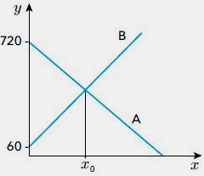

Gabarito:
$\begin{aligned}\text{A perda constante no reservatório A indica uma função afim f}(x)\text{ = ax + b, com a = - 10}\text{.} \\ \text{O ganho constante do reservatório B indica uma função afim com a = 12}\text{.} \\ \text{Escrevendo as equações das retas A e B, temos:} \\ \text{reta} A→\begin{aligned}\left\{a=−\text{10} | \right.\end{aligned} \\ \end{aligned}$.

Respostas
1) C; 2) B; 3) D; 4) B; 5) A ; 6) D; 7) D; 8) C; 9) C; 10) 30

